Лабораторная работа 10
Студент: Ержанов Ержанат Ис-24-22
Код:
import json
import os
from typing import List, Dict, Any
def input_games() -> List[Dict[str, Any]]:
"""Ввод данных об играх с обработкой ошибок"""
games = []
while True:
try:
n = int(input("Введите количество игр (не менее 1): "))
if n < 1:
print("Количество игр должно быть не менее 1")
continue
break
except ValueError:
print("Ошибка: введите целое число")
for i in range(n):
print(f"\nИгра {i + 1}:")
while True:
title = input("Название игры: ").strip()
if title:
break
print("Название не может быть пустым")
genre = input("Жанр: ").strip() or "Не указан"
while True:
try:
rating = float(input("Рейтинг (0-10): "))
if 0 <= rating <= 10:
break
print("Рейтинг должен быть от 0 до 10")
except ValueError:
print("Ошибка: введите число")
games.append({"title": title, "genre": genre, "rating": rating})
return games
def save_to_txt(games: List[Dict[str, Any]], filename: str = "games.txt") -> None:
"""Сохранение данных в текстовый файл"""
try:
with open(filename, "w", encoding="utf-8") as f:
for game in games:
f.write(f"{game['title']} | {game['genre']} | {game['rating']:.1f}\n")
print(f"Данные сохранены в {filename}")
except IOError as e:
print(f"Ошибка при сохранении в файл {filename}: {e}")
def load_from_txt(filename: str = "games.txt") -> List[Dict[str, Any]]:
"""Загрузка данных из текстового файла"""
games = []
try:
with open(filename, "r", encoding="utf-8") as f:
for line in f:
if '|' in line:
parts = [p.strip() for p in line.strip().split('|')]
if len(parts) >= 3:
try:
games.append({
"title": parts[0],
"genre": parts[1],
"rating": float(parts[2])
})
except (ValueError, IndexError):
continue
print(f"Загружено {len(games)} игр из {filename}")
except FileNotFoundError:
print(f"Файл {filename} не найден")
except IOError as e:
print(f"Ошибка при чтении файла {filename}: {e}")
def save_to_json(games: List[Dict[str, Any]], filename: str = "games.json") -> None:
"""Сохранение данных в JSON файл"""
try:
with open(filename, "w", encoding="utf-8") as f:
json.dump(games, f, ensure_ascii=False, indent=4)
print(f"Данные сохранены в {filename}")
except IOError as e:
print(f"Ошибка при сохранении в JSON файл: {e}")
def show_games(games: List[Dict[str, Any]], sort_by_rating: bool = False) -> None:
"""Вывод списка игр с возможностью сортировки по рейтингу"""
if not games:
print("Список игр пуст")
return
if sort_by_rating:
games = sorted(games, key=lambda x: x['rating'], reverse=True)
print("\n" + "=" * 60)
print(f"{'Название':<30} | {'Жанр':<20} | {'Рейтинг':>7}")
print("-" * 60)
for game in games:
print(f"{game['title']:<30} | {game['genre']:<20} | {game['rating']:>7.1f}")
print("=" * 60 + "\n")
def filter_by_rating(games: List[Dict[str, Any]]) -> List[Dict[str, Any]]:
"""Фильтрация игр по минимальному рейтингу"""
if not games:
print("Нет данных для фильтрации")
return []
while True:
try:
threshold = float(input("\nВведите минимальный рейтинг для фильтрации (0-10): "))
if 0 <= threshold <= 10:
break
print("Рейтинг должен быть от 0 до 10")
except ValueError:
print("Ошибка: введите число")
filtered = [g for g in games if g["rating"] >= threshold]
print(f"\nНайдено {len(filtered)} игр с рейтингом ≥ {threshold:.1f}")
return filtered
def main():
games = []
current_data = []
while True:
print("\n" + "=" * 50)
print("1. Добавить игры")
print("2. Показать все игры")
print("3. Сохранить в текстовый файл")
print("4. Загрузить из текстового файла")
print("5. Сохранить в JSON")
print("6. Отфильтровать по рейтингу")
print("7. Выход")
choice = input("\nВыберите действие (1-7): ")
if choice == "1":
games = input_games()
current_data = games.copy()
elif choice == "2":
sort_choice = input("Отсортировать по рейтингу? (д/н): ").lower()
show_games(games, sort_by_rating=(sort_choice == 'д'))
elif choice == "3":
if games:
filename = input("Введите имя файла (по умолчанию games.txt): ") or "games.txt"
save_to_txt(games, filename)
else:
print("Нет данных для сохранения")
elif choice == "4":
filename = input("Введите имя файла (по умолчанию games.txt): ") or "games.txt"
games = load_from_txt(filename)
if games:
current_data = games.copy()
elif choice == "5":
if games:
filename = input("Введите имя файла (по умолчанию games.json): ") or "games.json"
save_to_json(games, filename)
else:
print("Нет данных для сохранения")
elif choice == "6":
if games:
filtered = filter_by_rating(games)
if filtered:
show_choice = input("Показать отфильтрованный список? (д/н): ").lower()
if show_choice == 'д':
show_games(filtered, sort_by_rating=True)
else:
print("Нет данных для фильтрации")
elif choice == "7":
print("Выход из программы")
break
else:
print("Неверный выбор. Пожалуйста, выберите от 1 до 7")
if __name__ == "__main__":
main()
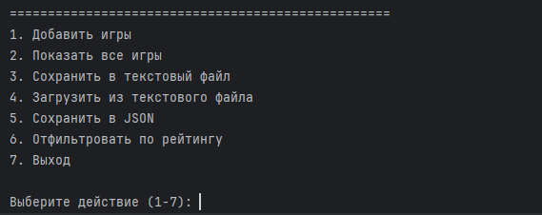
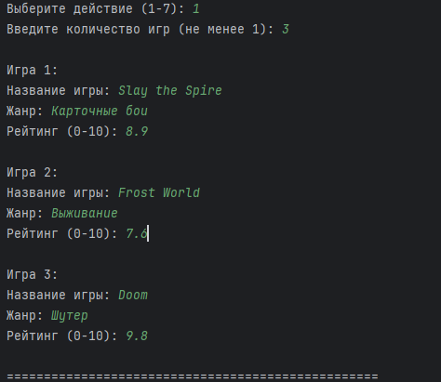
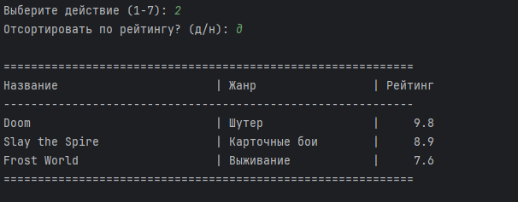
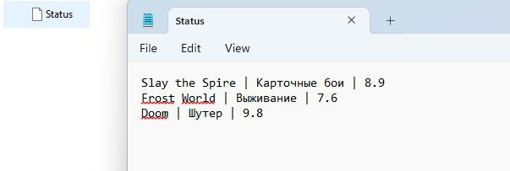

В ходе проекта были изучены ключевые аспекты разработки на Python:
- Работа с файлами:
  - Чтение/запись текстовых и JSON-файлов
  - Обработка ошибок и кодировка UTF-8
- Обработка данных:
  - Работа со списками словарей
  - Сортировка и фильтрация
  - Валидация ввода
- Структура кода:
  - Разделение на функции
  - Типизация и документация
  - Интерактивное меню
- Вывод данных:
  - Форматирование таблиц
  - Выравнивание текста и чисел
  - Удобная навигация

